Klasa I Szkoła Podstawowa Specjalna Nr 4 dla uczniów z niepełnosprawnością intelektualną w stopniu umiarkowanym i znacznym
Nazwisko i imię nauczyciela: Kondraciuk Elżbieta
el.kondraciuk@wp.pl
termin realizacji: 25.04.2020 r. , 28.05.2020 r.

Temat: Tulipan z papieru.

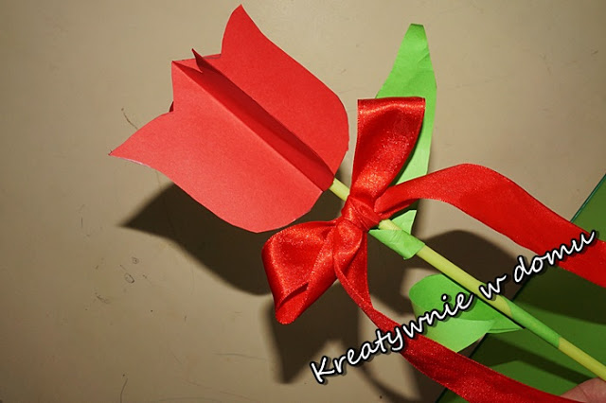

Jak zrobić piękny tulipan z okazji Dnia Mamy?
Z szablonu tulipana wycinany 4 kielichy / bobrze jak będą symetryczne i równej wielkości/. Każdy z kielichów składamy na pół.

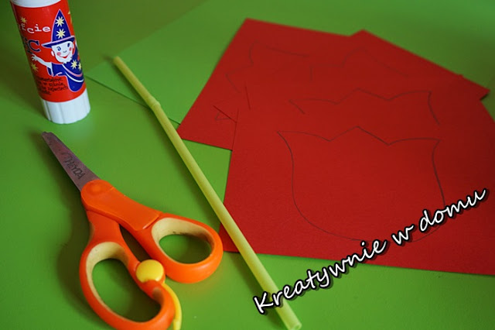
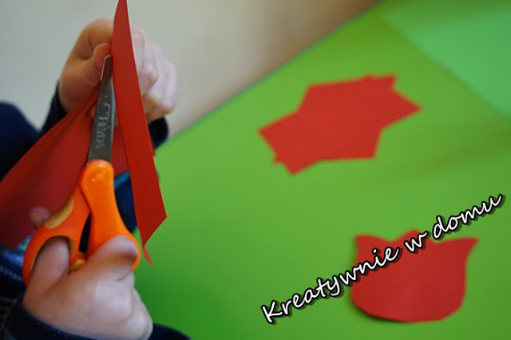
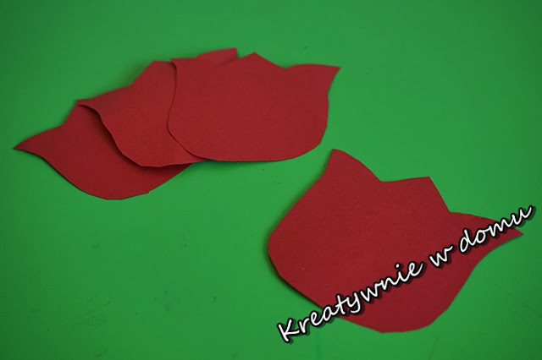

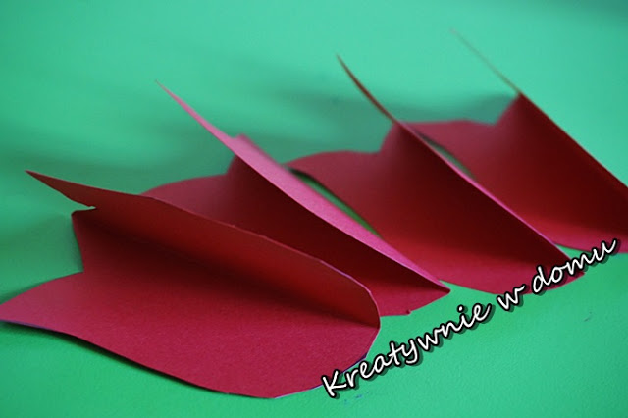

Do jednego z kielichów przyklejamy taśmę bazbarwną, słomkę do napojów lub patyczek do szaszłyków - oklejony bibułą. Następnie sklejamy kielichy ze sobą tworząc trójwymiarową postać tulipana. Na koniec wycinamy listki z zielonego papieru i przyklejamy do łodygi. Można ozdobić tulipan kokardą.
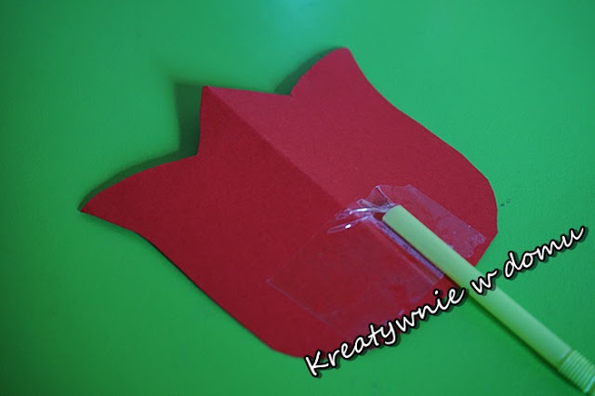
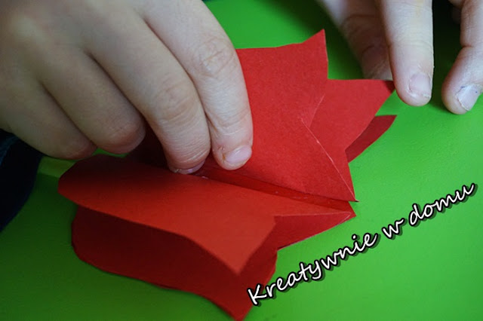
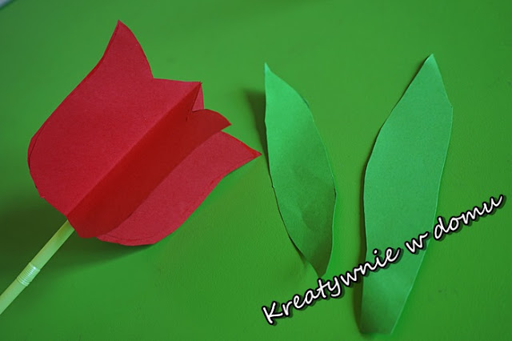
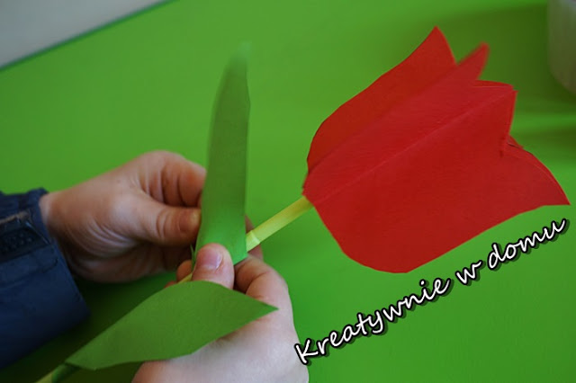

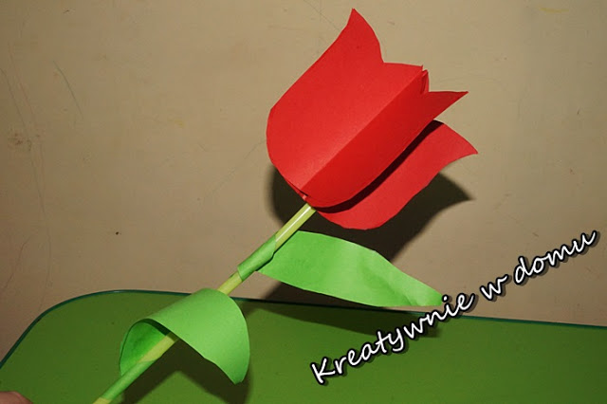

termin realizacji: 28.05.2020 r.

Temat: Kwiatek z papieru – wycinanie papieru według wzoru.

Wytnij szablon kwiatka, liści i łodygę.
Dokończ kwiatek według własnego pomysłu.

